|  |
| --- |
| Phân tích và quản lý yêu cầu phần mềm  Đặc tả yêu cầu |
| **Nhóm …**  MSSV1 – Họ tên  MSSV2 – Họ tên  MSSV3 – Họ tên  *<Ngày tháng năm>* |

Mục lục

1 Mục tiêu 3

2 Nội dung 3

2.1 Mô tả tóm tắt sản phẩm 3

2.2 Danh sách người dùng: vai trò, mô tả 3

2.2.1 Người dùng 3

2.2.2 Người dùng chưa đăng nhập 3

2.2.3 Người dùng đã đăng nhập 4

2.2.4 Người quản lý/người kiểm duyệt 4

2.2.5 Admin/người quản trị hệ thống 4

2.3 Danh sách các nghiệp vụ/mong muốn của khách hàng 4

2.3.1 Nghiệp vụ đăng ký và đăng nhập vào hệ thống 4

2.3.2 Nghiệp vụ đăng tải sách/tài liệu 5

2.3.3 Nghiệp vụ xem và mua sách/tài liệu 5

2.3.4 Nghiệp vụ quản lý người dùng 5

2.4 Danh sách chức năng 5

2.4.1 Chưc năng đăng nhập 5

2.4.2 Chức năng đăng xuất 6

2.4.3 Chức năng đăng ký 7

2.4.4 Chức năng quên mật khẩu 9

2.4.5 Chức năng cập nhật thông tin cá nhân 12

2.4.6 Chức năng xem nhật ký hoạt động 14

2.4.7 Chức năng tìm kiếm người dùng 15

2.4.8 Chức năng khóa người dùng 16

2.4.9 Chức năng phân quyền người dùng 17

2.4.10 Chức năng xem danh sách tài liệu mới đăng tải 19

2.4.11 Chức năng xem danh sách/tài liệu theo thứ tự alphabe tăng/giảm 20

2.4.12 Chức năng xem danh sách/tài liệu theo chủ đề 20

2.4.13 Chức năng tra cứu sách/tài liệu 21

2.4.14 Chức năng xem sách/tài liệu 23

2.4.15 Chức năng đăng sách/tài liệu 24

2.4.16 Chức năng cập nhật sách/tài liệu 26

2.4.17 Chức năng phê duyệt sách/tài liệu 28

2.4.18 Chức năng xoá sách/tài liệu 29

2.4.19 Chức năng tìm kiếm câu hỏi 30

2.4.20 Chức năng xem câu hỏi 32

2.4.21 Chức năng đăng tải câu hỏi 33

2.4.22 Chức năng phê duyệt câu hỏi 35

2.4.23 Chức năng xem top câu hỏi 36

2.4.24 Chức năng đăng tải câu trả lời 37

2.4.25 Chức năng đánh gía câu trả lời 39

2.4.26 Chức năng cập nhật câu hỏi 40

2.4.27 Chức năng xoá câu hỏi 42

2.4.28 Chức năng chat với chuyên gia 43

2.4.29 Chức năng liên kết tài khoản với facebook/google 44

2.4.30 Chức năng kích hoạt tài khoản 45

2.4.31 Chức năng thêm tài liệu vào giỏ hàng 46

2.4.32 Chức năng tải tài liệu 47

2.4.33 Chức năng xem chi tiết giỏ hàng 47

2.4.34 Chức năng cập nhật giỏ hàng 48

2.4.35 Chức năng thanh toán 48

# Mục tiêu

* Mục đích của tài liệu này là để mô tả chi tiết cho dự án trang web hệ thống tự học online. Đây là hệ thống giúp cho người sử dụng có thể đăng ký và truy cập vào hệ thống để tìm kiếm, tham khảo hoặc mua tài liệu phục vụ cho việc học tập cá nhân. Bên cạnh đó người dùng còn có thể trực tiếp trả lời các câu hỏi tới các chủ đề quan tâm hoặc đưa ra câu hỏi và nhận được sự giải đáp từ các chuyên gia.

# Nội dung

## Mô tả tóm tắt sản phẩm

Sản phẩm Hệ thống tự học online được xây dựng để hỗ trợ việc tự học qua internet cho nhiều đối tượng (sinh viên, người đi làm…) một cách có hệ thống và hiệu quả dựa trên nguồn tài liệu phong phú và đội ngũ chuyên gia hỗ trợ giải đáp thắc mắc.

## Danh sách người dùng: vai trò, mô tả

### Người dùng

Hệ thống cung cấp chức năng đăng ký mới tài khoản người dùng. Tại đây người dùng có thể đăng ký theo 2 hình thức: cung cấp trực tiếp thông tin thông qua màn hình hoặc cung cấp gián tiếp qua tài khoản cá nhân như facebook, gmail. Khi người dùng đăng ký bằng hình thức 2, hệ thống sẽ gọi api của google hoặc facebook cung cấp để có thể lấy thông tin đã được lưu trữ. Quá trình đăng ký sẽ kết thúc khi hệ thống đã nhận đủ, kiểm tra cũng như xác nhận đã lưu vào cơ sở dữ liệu. Hệ thông sẽ thực hiện mã hoá thông tin trước khi lưu nhằm bảo mật người dùng an toàn.

Tương tự người dùng cũng có thể đăng nhập hệ thống theo 2 cách: nhập trực tiếp tên đăng nhập và mật khẩu hoặc đăng nhập thông qua facebook, gmail. Với cách đầu tiên, hệ thống sẽ kết nối cơ sở dữ liệu và kiểm tra dữ liệu người dùng vừa nhập. Nếu tài khoản tồn tại, hệ thống cho phép thực hiện các chức năng liên quan, ngược lại hệ thống sẽ thông báo thông tin nhập liệu không chính xác. Trong trường hợp không nhớ được mật khẩu của mình, người dùng có thể cung cấp lại địa chỉ email khi đăng ký để hệ thống gửi mail khôi phục tài khoản.

Người dùng có thể cập nhật thông tin cá nhân của mình khi đã đăng nhập thành công, hệ thống sẽ kiểm tra và tiến hành lưu vào cơ sở dữ liệu.

### Người dùng chưa đăng nhập

Người dùng có nhu cầu tìm kiếm tài liệu, hệ thống cho phép xem danh sách tài liệu theo chủ đề, sắp xếp tài liệu theo alphabe, các tài liệu mới nhất vừa được đăng tải. Khi tìm được tài liệu ưng ý, người dùng có thể xem nội dung tài liệu nếu nó là miễn phí. Mức phí của tài liệu là do người quản lý quy định.

Hệ thống hỗ trợ tìm kiếm nhanh khi người dùng nhập từ khoá tìm kiếm, hệ thống sẽ phân tích và lọc dữ liệu và trả về danh sách tài liệu có liên quan.

Người dùng có thể vào các diễn đàn học tập, nơi mà hệ thống xây dựng nên môi trường để mọi người có thể kết nối chia sẻ kiến thức với nhau. Người dùng xem các câu hỏi, câu trả lời theo các chủ đề khác nhau. Các dữ liệu này đều đã được người quản lý kiểm duyệt về mặt nội dung.

### Người dùng đã đăng nhập

Hệ thống xây dựng tính năng đăng tải sách/tài liệu và quản lý thông tin sách. Người đăng tải sách thực hiện chức năng này khi đã đăng nhập thành công, thông tin sách bao gồm: tiêu đề, chủ đề, mô tả, nội dung. Sau khi đăng tải, hệ thống sẽ thông báo cho người kiểm duyệt nội dung và chờ thực hiện kiểm duyệt nội dung. Nếu phù hợp, tài liệu sẽ được chia sẻ pulic, ngược lại tài liệu sẽ bị xoá.

Khi tài liệu đã được kiểm duyệt thành công, người đăng tải có thể cập nhật thông tin sách nếu muốn, hệ thống sẽ tiến hành kiểm tra và lưu vào dữ liệu.

Người dùng có thể xem danh sách câu hỏi vừa được đăng tải và theo dõi câu hỏi đó, khi có câu trả lời hệ thống tự động thông báo đến. Hàng tuần các câu hỏi được nhiều lượt theo dõi sẽ được lên đầu danh sách theo từng chủ đề. Chỉ những người đã đăng nhập thành công mới có thể đăng tải câu hỏi hoặc trả lời câu hỏi. Những câu hỏi không phù hợp sẽ được quản lý xoá bỏ đồng thời tài khoản đó sẽ bị khoá tạm thời.

Với các tài liệu có tính phí, người dùng đưa tài liệu vào giỏ hàng sau đó thanh toán để mua tài liệu. Người dùng cần cung cấp chính xác thông tin thanh toán để hệ thống kết nối với cổng dịch vụ thanh toán. Nếu sai thông tin, hệ thống sẽ yêu cầu người dùng nhập lại. Ngược lại hệ thống sẽ tiến hành gọi api thanh toán phía dịch vụ, sau đó cho người dùng xem, tải tài liệu về.

Hệ thống cung cấp tính năng chat với chuyên gia, hệ thống kết nối người dùng và chuyên gia với nhau trực tuyến. Tại đây người dùng có thể hỏi những thắc mắc, các vấn đề khúc mắc và sẽ được chuyên giải đáp nhanh chóng.

### Người quản lý/người kiểm duyệt

Quản lý có nhiệm vụ kiểm duyệt nội dung bài đăng của người dùng có vi phạm quy định của hệ thống hay không. Nếu thoả các quy định bài đăng sẽ được đưa lên hệ thống, ngược lại bài đăng đó sẽ bị xoá bỏ hoặc nếu người dùng vi phạm quá nhiều có thể khoá tài khoản đó.

### Admin/người quản trị hệ thống

Admin có nhiệm vụ quản lý thông tin người dùng(tài khoản người dùng, người quản lý/kiểm duyệt). Admin có toàn quyền sử dụng hệ thống, xem nhật ký hoạt động, khoá tài khoản, kích hoạt tài khoản, tạo tài khoản mới hoặc phân quyền người dùng vào hệ thống.

## Danh sách các nghiệp vụ/mong muốn của khách hàng

### Nghiệp vụ đăng ký và đăng nhập vào hệ thống

#### Mô tả

* Khi người dùng muốn tạo tài khoản và đăng nhập vào hệ thống tự học online

#### Người tham gia

* Người dùng phổ thông/ quản lý hệ thống

#### Qui trình

* Vẽ BPMN/Activity diagram

#### Thông tin

* Cung cấp thông tin cá nhân cùng thông tin đăng nhập ( họ tên, tên đăng nhập, mật khẩu, email, số điện thoại, địa chỉ)
* Liên kết tài khoản với bên thứ 3 ( Facebook, Google)

### Nghiệp vụ đăng tải sách/tài liệu

### Nghiệp vụ xem và mua sách/tài liệu

### Nghiệp vụ quản lý người dùng

## Danh sách chức năng

### Chưc năng đăng nhập

#### Mô tả

* Người dùng đăng nhập vào hệ thống.

#### Người dùng

* Người dùng

#### Nghiệp vụ liên quan

* 2.3.1 Nghiệp vụ đăng ký và đăng nhập vào hệ thống.

#### Qui trình

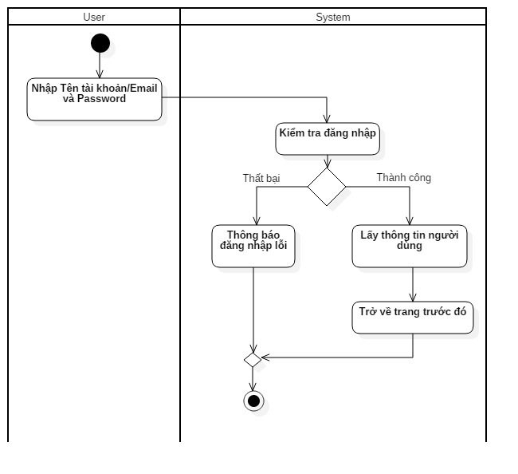

#### Thông tin

* Username, password

### Chức năng đăng xuất

#### Mô tả

* Đăng xuất ra khỏi hệ thống

#### Người dùng

* Người dùng đã đăng nhập, admin, phê duyệt

#### Nghiệp vụ liên quan

* 2.3.1 Nghiệp vụ Đăng ký và đăng nhập vào hệ thống

#### Qui trình

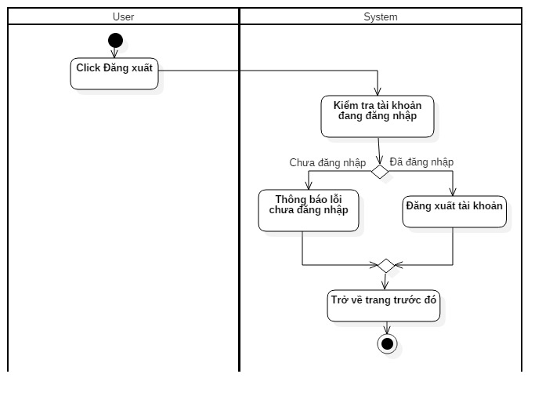

#### Thông tin

### Chức năng đăng ký

#### Mô tả

* Đăng ký tài khoản mới.

#### Người dùng

* Người dùng ẩn danh.

#### Nghiệp vụ liên quan

* 2.3.1 Nghiệp vụ Đăng ký và đăng nhập vào hệ thống

#### Qui trình

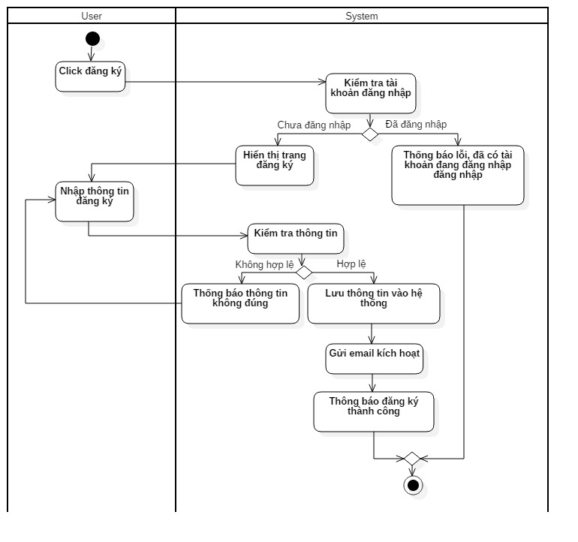

#### Thông tin

* Username, password
* Email, họ tên, ngày sinh.

### Chức năng quên mật khẩu

#### Mô tả

* Người dùng lấy lại mật khẩu.

#### Người dùng

* Người dùng ẩn danh.

#### Nghiệp vụ liên quan

* 2.3.1 Nghiệp vụ Đăng ký và đăng nhập vào hệ thống

#### Qui trình

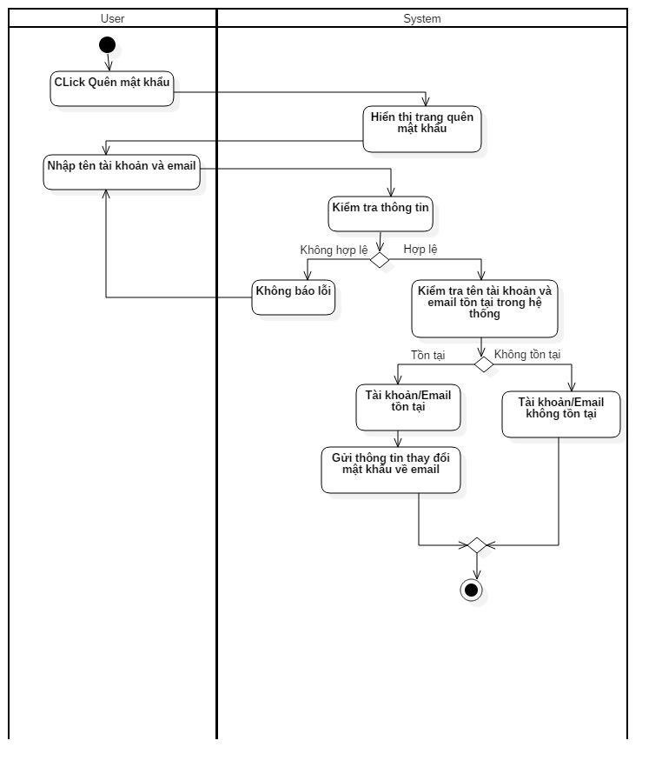

#### Thông tin

* Username
* Email.

### Chức năng cập nhật thông tin cá nhân

#### Mô tả

* Cập nhật thông tin cá nhân của người dùng

#### Người dùng

* Người dùng đã đăng nhập

#### Nghiệp vụ liên quan

* 2.3.1 Nghiệp vụ Đăng ký và đăng nhập vào hệ thống

#### Qui trình

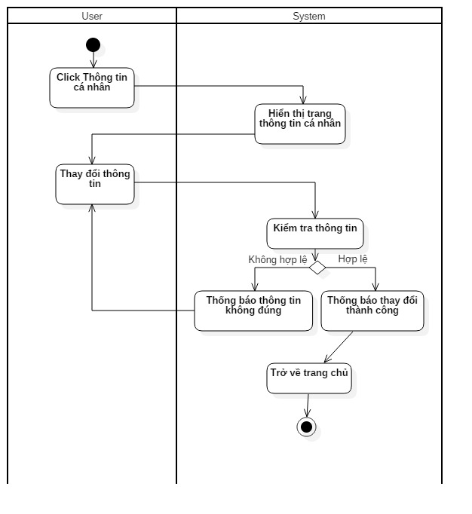

#### Thông tin

* Username, password
* Email, họ tên, ngày sinh.

### Chức năng xem nhật ký hoạt động

#### Mô tả

* Người dùng xem nhật ký hoạt động của mình

#### Người dùng

* Người dùng đã đăng nhập

#### Nghiệp vụ liên quan

* 2.3.4 Nghiệp vụ Quản lý người dùng

#### Qui trình

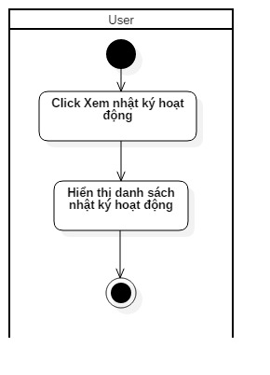

#### Thông tin

* Nhật ký hoạt động

### Chức năng tìm kiếm người dùng

#### Mô tả

* Tìm kiếm người dùng

#### Người dùng

* Người dùng đã đăng nhập, admin, người phê duyệt.

#### Nghiệp vụ liên quan

* 2.3.4 Nghiệp vụ Quản lý người dùng

#### Qui trình

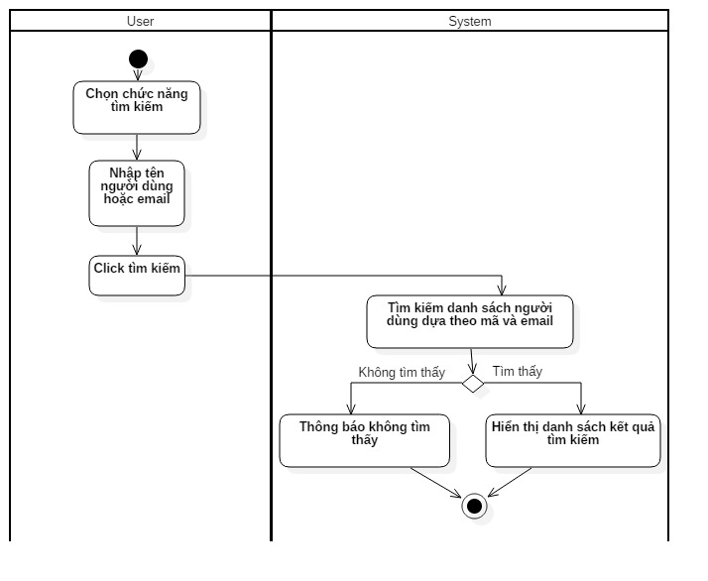

#### Thông tin

* Thông tin người dùng.

### Chức năng khóa người dùng

#### Mô tả

* Khoá người dùng, ngưng cho tài khoản sử dụng hệ thống.

#### Người dùng

* Admin, người phê duyệt.

#### Nghiệp vụ liên quan

* 2.3.4 Nghiệp vụ Quản lý người dùng

#### Qui trình

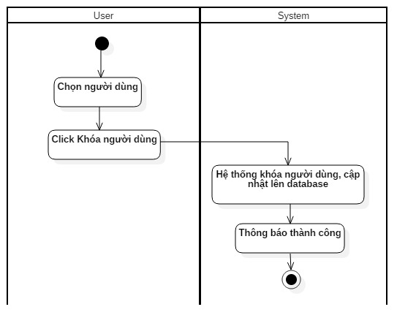

#### Thông tin

* Kết quả khoá người dùng

### Chức năng phân quyền người dùng

#### Mô tả

* Thay đổi quyền của người dùng, có thể thay quyền sử dụng người dùng cao hơn hoặc thấp hơn khi sử dụng chức năng của hệ thống

#### Người dùng

* Admin.

#### Nghiệp vụ liên quan

* 2.3.4 Nghiệp vụ Quản lý người dùng

#### Qui trình

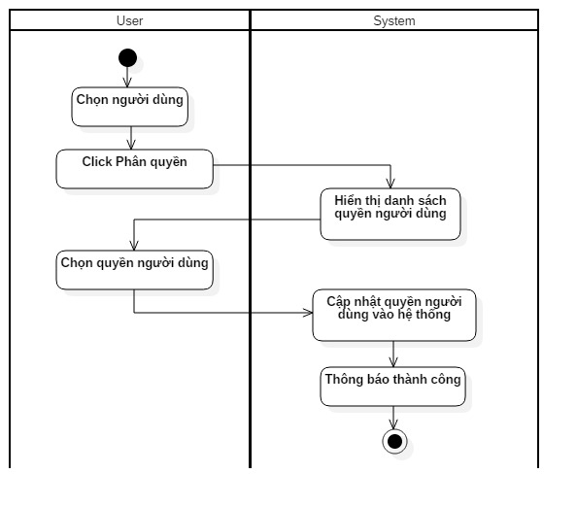

#### Thông tin

* Kết quả phân quyền.

### Chức năng xem danh sách tài liệu mới đăng tải

#### Mô tả

* Hiển thị danh sách cố định (ví dụ 5-10 sách/tài liệu) mới nhất vừa được đưa vào hệ thống kèm theo thời gian.

#### Người dùng

* Người dùng, phê duyệt, admin.

#### Nghiệp vụ liên quan

* 2.3.3 Nghiệp vụ xem và mua sách/tài liệu.

#### Qui trình

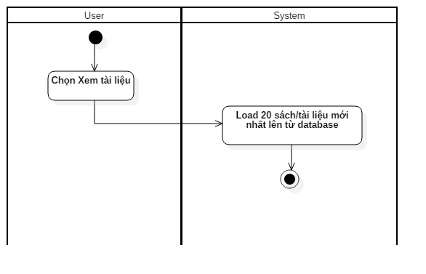

#### Thông tin

* Danh sách những sách/tài liệu mới nhất.

### Chức năng xem danh sách/tài liệu theo thứ tự alphabe tăng/giảm

#### Mô tả

* Hiển thị danh sách cố định (ví dụ 5-10 sách/tài liệu) theo thứ tự alphabe vừa được đưa vào hệ thống kèm theo thời gian.

#### Người dùng

* Người dùng, phê duyệt, admin.

#### Nghiệp vụ liên quan

* 2.3.3 Nghiệp vụ xem và mua sách/tài liệu.

#### Qui trình



#### Thông tin

* Danh sách 20 sách/tài liệu theo thứ tự alphabe.

### Chức năng xem danh sách/tài liệu theo chủ đề

#### Mô tả

* Lọc sách tài liệu theo từng chủ đề tương ứng.

#### Người dùng

* Người dùng, phê duyệt, admin.

#### Nghiệp vụ liên quan

* 2.3.3 Nghiệp vụ xem và mua sách/tài liệu.

#### Qui trình

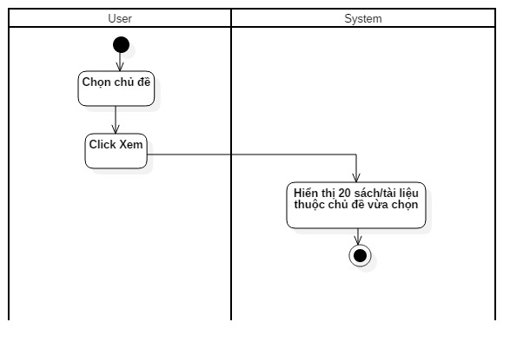

#### Thông tin

* Chủ đề.

### Chức năng tra cứu sách/tài liệu

#### Mô tả

* Tìm kiếm theo mã, tên Sách/Tài liệu.

#### Người dùng

* Người dùng, phê duyệt, admin.

#### Nghiệp vụ liên quan

* 2.3.3 Nghiệp vụ xem và mua sách/tài liệu.

#### Qui trình

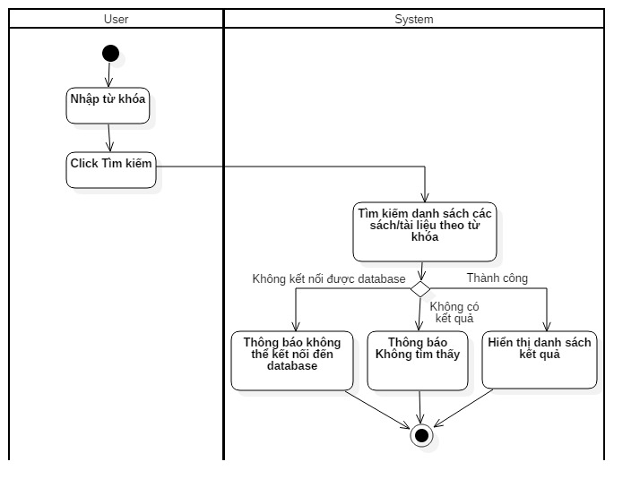

#### Thông tin

* Từ khóa tìm kiếm.

### Chức năng xem sách/tài liệu

#### Mô tả

* Xem giá bán, mô tả chi tiết của sách. Nếu là tài liệu free thì có thể xem được nội dung chi tiết của tài liệu, tải tài liệu về máy.

#### Người dùng

* Người dùng đã đăng nhập, phê duyệt, admin.

#### Nghiệp vụ liên quan

* 2.3.3 Nghiệp vụ xem và mua sách/tài liệu.

#### Qui trình

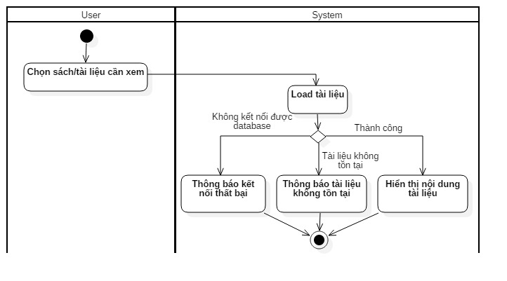

#### Thông tin

* Mã sách.

### Chức năng đăng sách/tài liệu

#### Mô tả

* Chọn sách/tài liệu, nhập thông tin theo yêu cầu và đăng tải lên hệ thống.

#### Người dùng

* Người dùng đã đăng nhập, phê duyệt, admin.

#### Nghiệp vụ liên quan

* 2.3.2 Nghiệp vụ đăng tải sách/tài liệu.

#### Qui trình

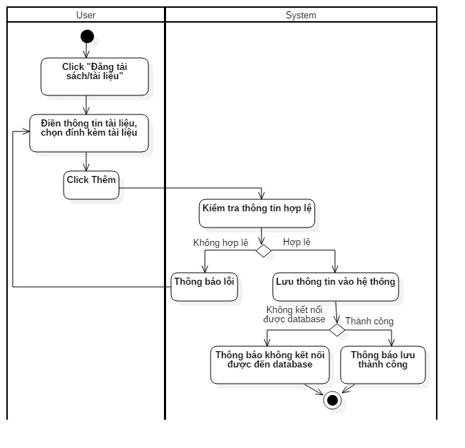

#### Thông tin

* Tên sách, chủ đề, nội dung. gía bán.

### Chức năng cập nhật sách/tài liệu

#### Mô tả

* Quản trị viên hoặc người dùng đăng tải sách/tài liệu có thể cập nhật thông tin của sách/tài liệu.

#### Người dùng

* Người dùng đã đăng nhập, phê duyệt.

#### Nghiệp vụ liên quan

* 2.3.2 Nghiệp vụ đăng tải sách/tài liệu.

#### Qui trình

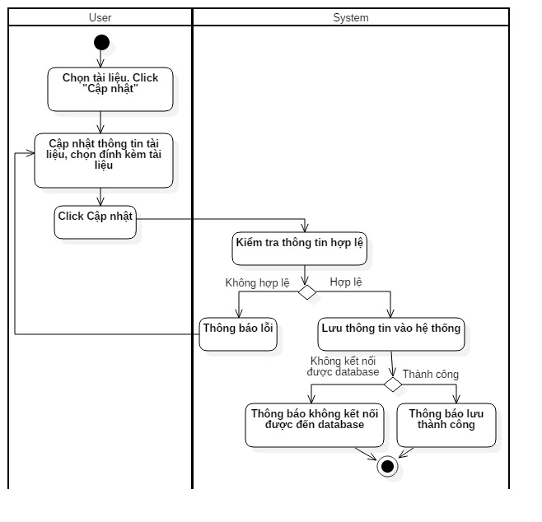

#### Thông tin

* Tên sách, chủ đề, nội dung. gía bán.

### Chức năng phê duyệt sách/tài liệu

#### Mô tả

* Quản trị viên kiểm tra nội dung, chấp nhận hoặc hủy bỏ tài liệu được đăng tải.

#### Người dùng

* Phê duyệt.

#### Nghiệp vụ liên quan

* 2.3.2 Nghiệp vụ đăng tải sách/tài liệu.

#### Qui trình

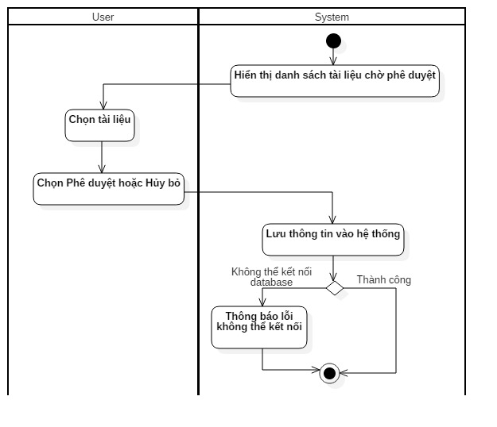

#### Thông tin

* Nội dung sách.

### Chức năng xoá sách/tài liệu

#### Mô tả

* Quản trị viên hoặc người dùng đăng tải tài liệu đó có thể xóa tài liệu đã được đăng..

#### Người dùng

* Người dùng đã đăng nhập, phê duyệt.

#### Nghiệp vụ liên quan

* 2.3.2 Nghiệp vụ đăng tải sách/tài liệu.

#### Qui trình

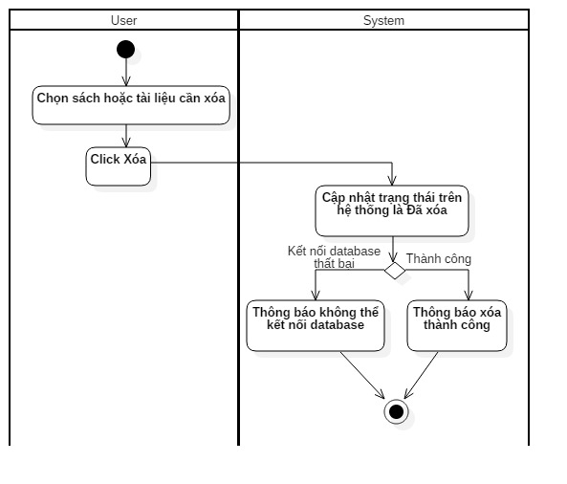

#### Thông tin

* Mã sách/tài liệu.

### Chức năng tìm kiếm câu hỏi

#### Mô tả

* Mỗi câu hỏi có chủ đề và mã, tìm kiếm theo tiêu chí này.

#### Người dùng

* Người dùng, phê duyệt.

#### Nghiệp vụ liên quan

* 2.3.2 Nghiệp vụ đăng tải sách/tài liệu.

#### Qui trình

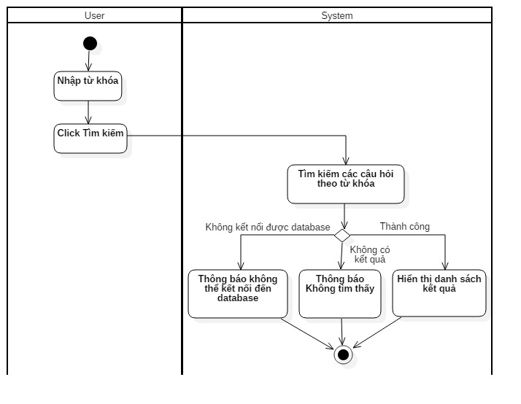

#### Thông tin

* Từ khoá tìm kiếm.

### Chức năng xem câu hỏi

#### Mô tả

* Chọn và xem nội dung của câu hỏi.

#### Người dùng

* Người dùng, phê duyệt.

#### Nghiệp vụ liên quan

* 2.3.2 Nghiệp vụ đăng tải sách/tài liệu.

#### Qui trình

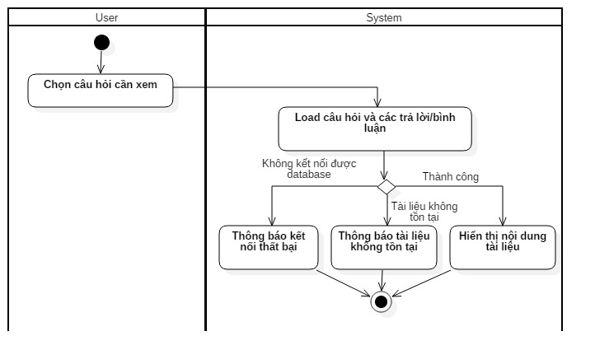

#### Thông tin

* Mã câu hỏi.

### Chức năng đăng tải câu hỏi

#### Mô tả

* Người dùng đăng tải câu hỏi lên hệ thống và chờ quản trị viên phê duyệt.

#### Người dùng

* Người dùng đã đăng nhập, phê duyệt.

#### Nghiệp vụ liên quan

* 2.3.2 Nghiệp vụ đăng tải sách/tài liệu.

#### Qui trình

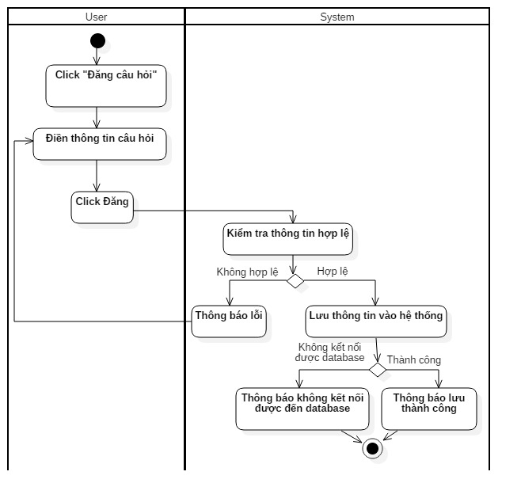

#### Thông tin

* Chủ đề, nội dung câu hỏi.

### Chức năng phê duyệt câu hỏi

#### Mô tả

* Quản trị viên kiểm tra nội dung câu hỏi, chấp nhận hoặc hủy bỏ câu hỏi được đăng tải.

#### Người dùng

* Phê duyệt.

#### Nghiệp vụ liên quan

* 2.3.2 Nghiệp vụ đăng tải sách/tài liệu.

#### Qui trình

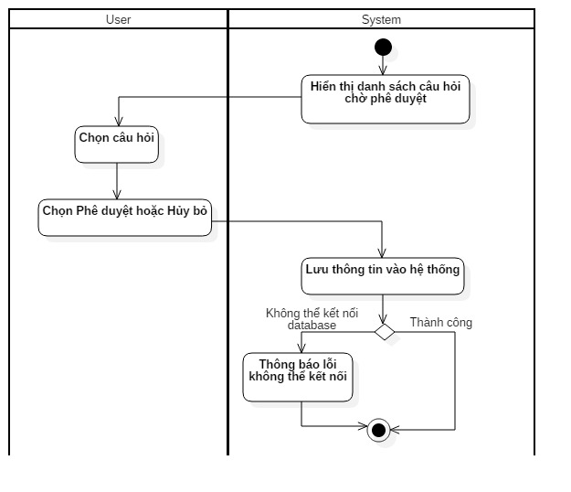

#### Thông tin

* Chủ đề, nội dung câu hỏi.

### Chức năng xem top câu hỏi

#### Mô tả

* Xem danh sách những câu hỏi được quan tâm (lượt view, lượt trả lời) trong 1 mốc thời gian.

#### Người dùng

* Người dùng, phê duyệt.

#### Nghiệp vụ liên quan

* 2.3.2 Nghiệp vụ đăng tải sách/tài liệu.

#### Qui trình

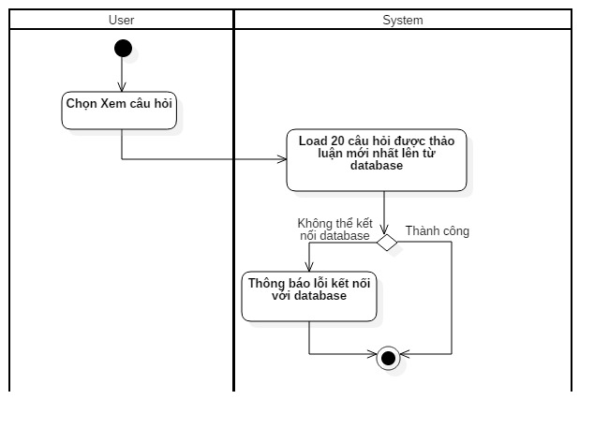

#### Thông tin

* Danh sách câu hỏi.

### Chức năng đăng tải câu trả lời

#### Mô tả

* Người dùng đăng tải câu trả lời cho câu hỏi tương ứng (một số câu hỏi có thể có nhiều câu trả lời).

#### Người dùng

* Người dùng đã đăng nhập, phê duyệt.

#### Nghiệp vụ liên quan

* 2.3.2 Nghiệp vụ đăng tải sách/tài liệu.

#### Qui trình

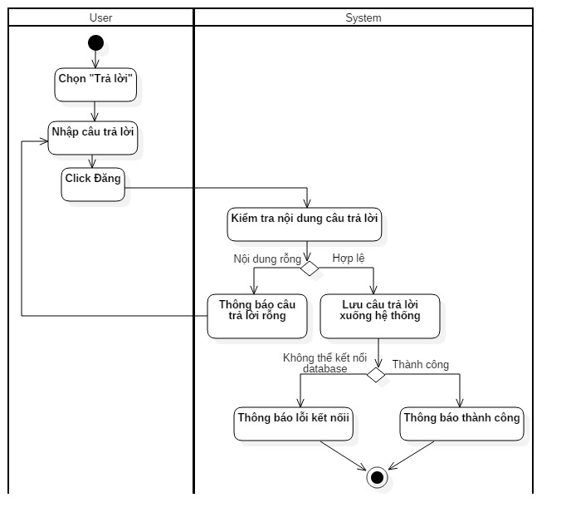

#### Thông tin

* Nội dung câu trả lời.

### Chức năng đánh gía câu trả lời

#### Mô tả

* Người dùng đánh giá thích hoặc không với câu hỏi, có thể đăng nội dung góp ý.

#### Người dùng

* Người dùng đã đăng nhập, phê duyệt.

#### Nghiệp vụ liên quan

* 2.3.2 Nghiệp vụ đăng tải sách/tài liệu.

#### Qui trình

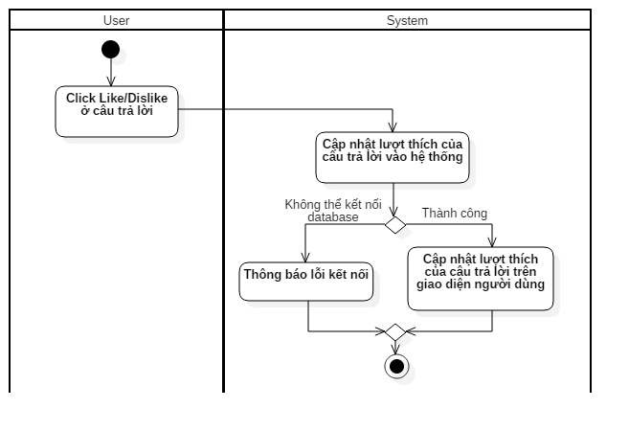

#### Thông tin

* Nội dung câu trả lời.

### Chức năng cập nhật câu hỏi

#### Mô tả

* Quản trị viên hoặc người dùng đăng tải câu hỏi có thể thay đổi cập nhật nội dung câu hỏi.

#### Người dùng

* Người dùng đã đăng nhập, phê duyệt.

#### Nghiệp vụ liên quan

* 2.3.2 Nghiệp vụ đăng tải sách/tài liệu.

#### Qui trình

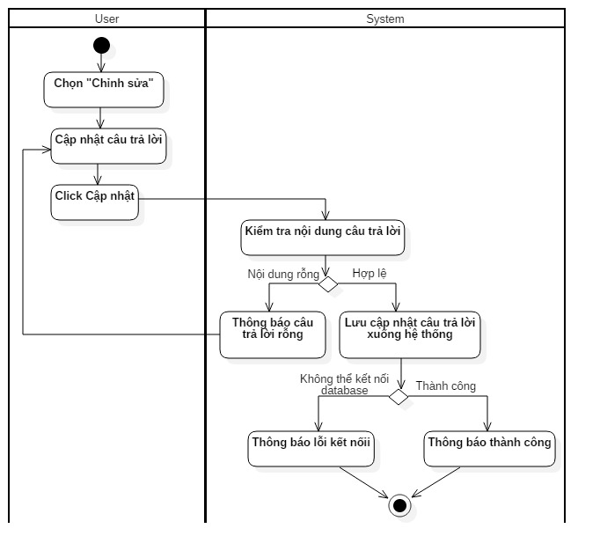

#### Thông tin

* Chủ đề, nội dung câu hỏi.

### Chức năng xoá câu hỏi

#### Mô tả

* Quản trị viên hoặc người dùng đăng tải câu hỏi đó có thể xóa câu hỏi ra khỏi hệ thống.

#### Người dùng

* Người dùng đã đăng nhập, phê duyệt.

#### Nghiệp vụ liên quan

* 2.3.2 Nghiệp vụ đăng tải sách/tài liệu.

#### Qui trình

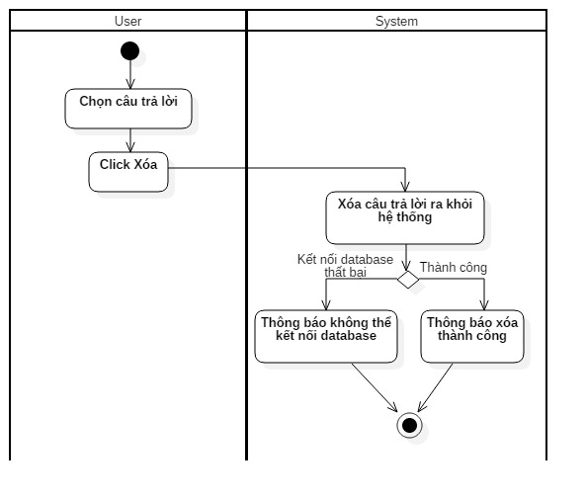

#### Thông tin

* Mã câu hỏi.

### Chức năng chat với chuyên gia

#### Mô tả

* Người dùng có chọn chức năng chat trực tuyến với chuyên gia khi cần tư vấn hoặc thắc mắc muốn giải đáp ngay lập tức.

#### Người dùng

* Người dùng đã đăng nhập, phê duyệt.

#### Nghiệp vụ liên quan

* 2.3.3 Nghiệp vụ xem và mua sách/tài liệu.

#### Qui trình

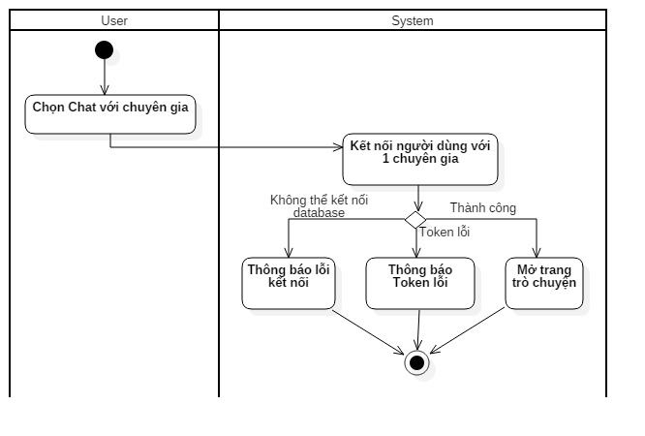

#### Thông tin

* Không có.

### Chức năng liên kết tài khoản với facebook/google

#### Mô tả

* Người dùng có thể sử dụng tài khoản facebook hoặc google để login và sử dụng hệ thống..

#### Người dùng

* Người dùng chưa đăng nhập.

#### Nghiệp vụ liên quan

* 2.3.1 Nghiệp vụ đăng ký và đăng nhập vào hệ thống.

#### Qui trình

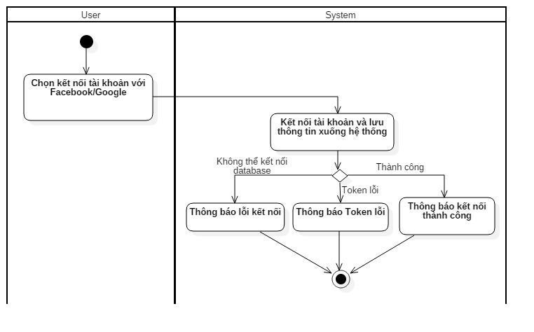

#### Thông tin

* Thông tin người dùng.

### Chức năng kích hoạt tài khoản

#### Mô tả

* Mở khoá tài khoản bị khoá..

#### Người dùng

* Admin.

#### Nghiệp vụ liên quan

* 2.3.4 Nghiệp vụ quản lý người dùng

#### Qui trình

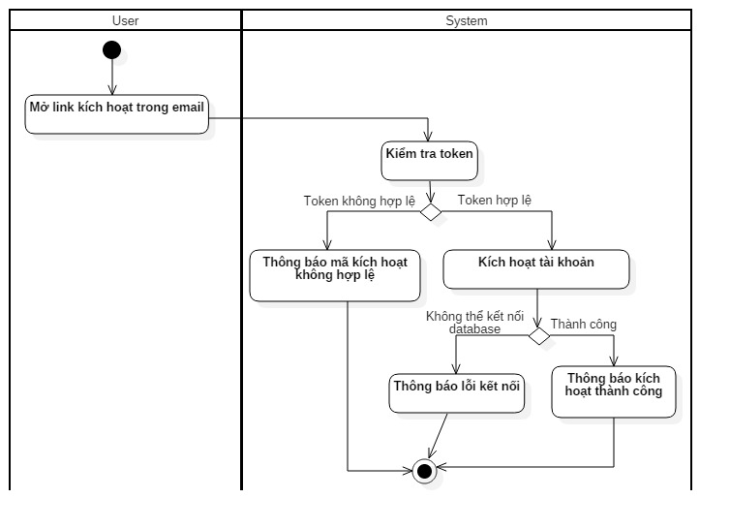

#### Thông tin

* Mã người dùng.

### Chức năng thêm tài liệu vào giỏ hàng

#### Mô tả

* Mở

#### Người dùng

* Người dùng đã đăng nhập.

#### Nghiệp vụ liên quan

* 2.3.4 Nghiệp vụ quản lý người dùng

#### Qui trình

#### Thông tin

* Mã người dùng.

### Chức năng tải tài liệu

#### Mô tả

* Mở

#### Người dùng

* Người dùng đã đăng nhập.

#### Nghiệp vụ liên quan

* 2.3.4 Nghiệp vụ quản lý người dùng

#### Qui trình

#### Thông tin

* Mã người dùng.

### Chức năng xem chi tiết giỏ hàng

#### Mô tả

* Mở

#### Người dùng

* Người dùng đã đăng nhập.

#### Nghiệp vụ liên quan

* 2.3.4 Nghiệp vụ quản lý người dùng

#### Qui trình

#### Thông tin

* Mã người dùng.

### Chức năng cập nhật giỏ hàng

#### Mô tả

* Mở

#### Người dùng

* Người dùng đã đăng nhập.

#### Nghiệp vụ liên quan

* 2.3.4 Nghiệp vụ quản lý người dùng

#### Qui trình

#### Thông tin

* Mã người dùng.

### Chức năng thanh toán

#### Mô tả

* Mở

#### Người dùng

* Người dùng đã đăng nhập.

#### Nghiệp vụ liên quan

* 2.3.4 Nghiệp vụ quản lý người dùng

#### Qui trình

#### Thông tin

* Mã người dùng.